Спасатели провели профилактическое занятие в Мэрии Москвы
Для сотрудников Правительства Москвы пожарные и спасатели Департамента ГОЧСиПБ проводят практические занятия по пожарной безопасности и оказанию первой помощи.

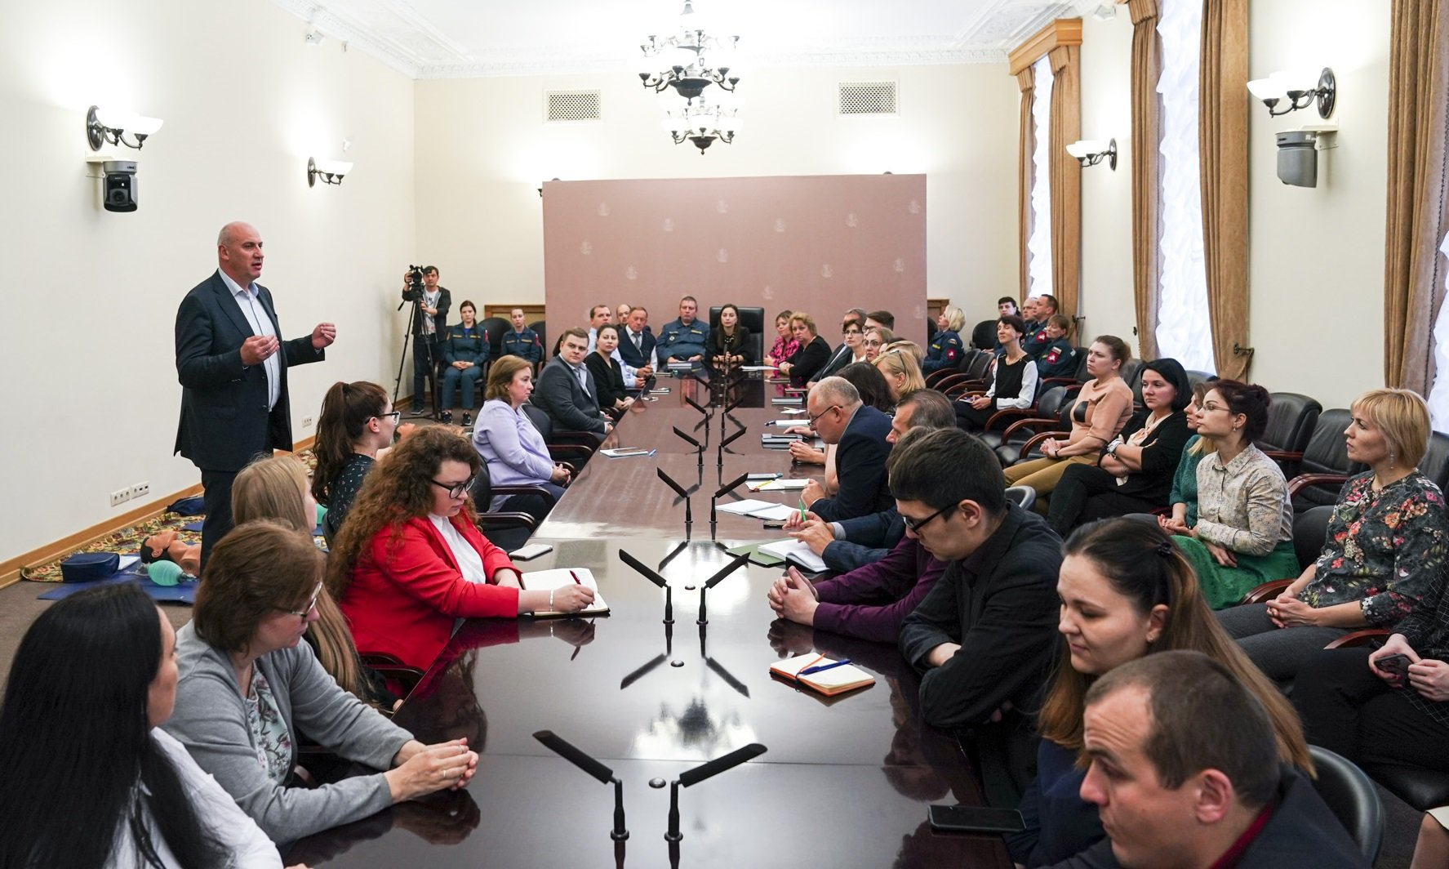

Сотрудники Пожарно-спасательного центра Москвы на Тверской, д.13 под руководством начальника отдела службы применения пожарно-спасательных сил Департамента ГОЧСиПБ Александра Дергачева и начальника отдела пожарной профилактики на объектах комплекса зданий Правительства Москвы ГКУ «ПСЦ» Дмитрия Ермолаева провели занятия по оказанию первой помощи и обучению мерам пожарной безопасности служащих Мэрии Москвы.
Открыл занятия заместитель руководителя Департамента по делам гражданской обороны, чрезвычайным ситуациям и пожарной безопасности города Москвы Андрей Иванов. Он рассказал присутствующим о том, как важно каждому москвичу, в том числе и работникам столичного Правительства, уметь оказывать первую помощь, чтобы в непредвиденной или опасной ситуации не растеряться, суметь обезопасить себя и грамотно оказать помощь нуждающимся.
Приемы оказания первой помощи в различных ситуациях сотрудники Правительства Москвы практически отработали совместно с отделом медицинского обеспечения и отделом психологического обеспечения ГКУ «ПСЦ». Во время мастер-класса от московских спасателей служащие Мэрии проводили сердечно-легочную реанимацию, останавливали условное кровотечение, бинтовали различные травмы и оказывали помощь при переломах.
«Подобное занятие мы проводим в Мэрии Москвы уже во второй раз и приятно видеть, что его посетили и сотрудники, которые присутствовали на первом интерактивном занятии, чтобы закрепить полученные знания», - рассказывает психолог ГКУ «ПСЦ» Юлия Лавренчук.

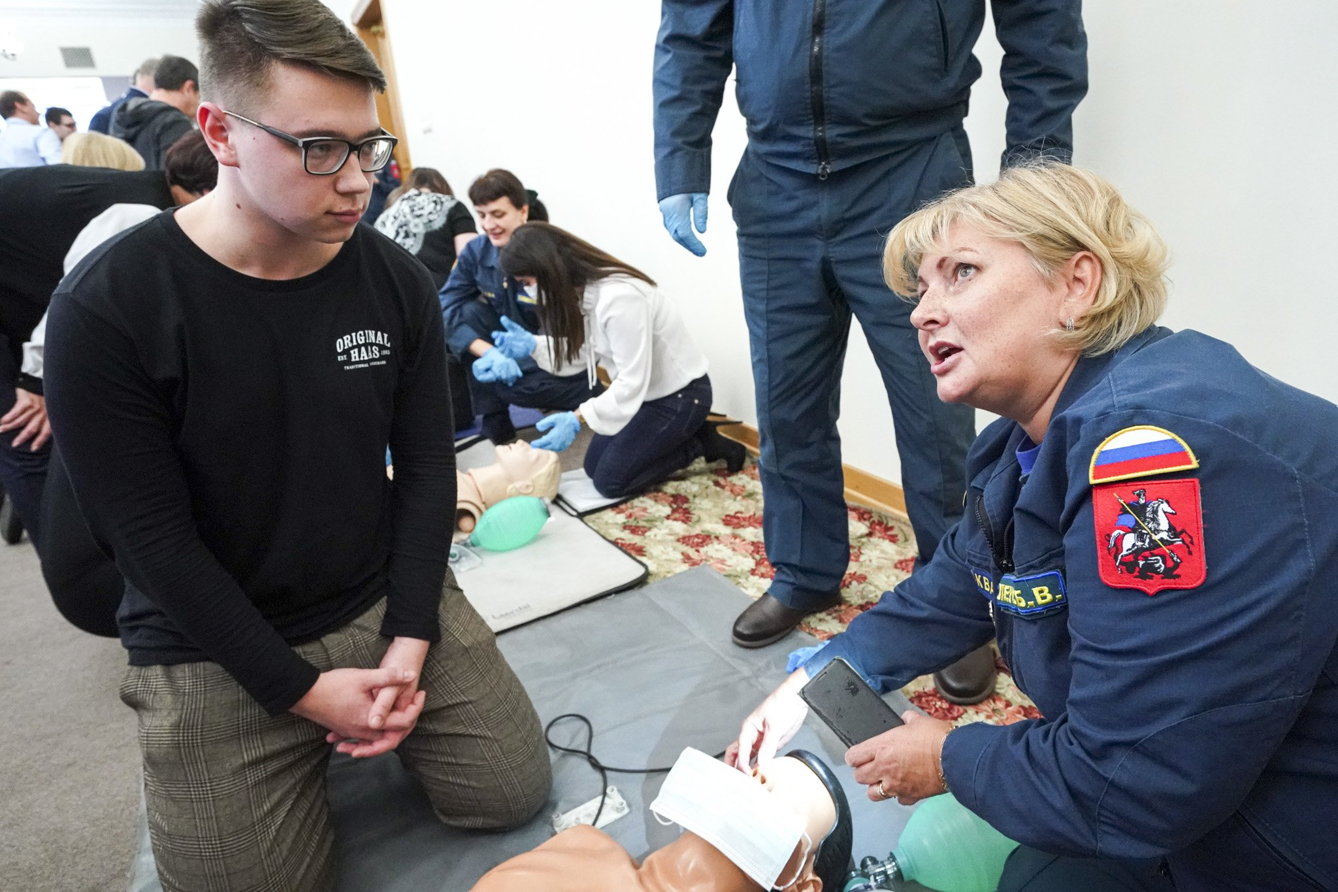

Обучение мерам пожарной безопасности провели сотрудники отдела пожарной профилактики на объектах комплекса зданий Правительства Москвы ГКУ «ПСЦ». Госслужащим показали обучающий видеофильм об этапах развития огня во время пожара в помещении. Участники мероприятия попробовали поработать с огнетушителями и средствами индивидуальной защиты.
«Мы напомнили присутствующим основные причины возникновения пожаров, опасные факторы пожаров, воздействующие на людей и рассказали про треугольник огня и порядок действий в случае возникновения пожара», - говорит начальник отдела пожарной профилактики на объектах комплекса зданий Правительства Москвы ГКУ «ПСЦ» Дмитрий Ермолаев.
Занятия вызвали у служащих Мэрии Москвы живой интерес и намерения дальнейшего сотрудничества.

